**Dokumentace – HelpDesk**

Tento dokument slouží jako popis a návod pro používání HelpDesku

1. **Obecné informace**

* HelpDesk je stránka pro dotazy ohledně časopisu, či webových stránek obecně. HelpDesk neslouží jako místo pro dotazy ohledně článků, tyto dotazy je třeba psát do vyhrazeného místa u článku.
* Tato funkce je dostupná pouze pro registrované uživatele.
* Na HelpDesk se dostanete z jakékoliv stránky pomocí poslední položky v menu.



1. **Autor/Recenzent**

* Po kliknutí na odkaz se vám zobrazí příslušná stránka s formulářem. Zde můžete pokládat otázky na redakci a také se vám zobrazí všechny vaše již odeslané otázky a pokud na ně již bylo odpovězeno, tak i odpovědi.

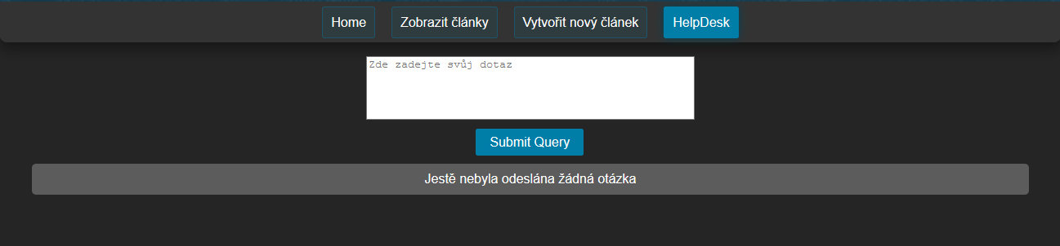

* Pro vytvoření dotazu slouží pole na vrchu stránky. Dotaz napište do bílého textového pole a až budete chtít dotaz odeslat, klikněte na tlačítko pod formulářem.

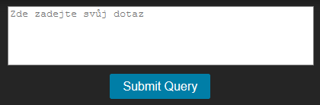

* Po odeslání se váš dotaz zobrazí pod tímto formulářem. Pokud dotaz nebyl zodpovězen, bude dotaz vypadat takto:



* Jakmile na váš dotaz redaktor odpoví, zobrazí se odpověď pod dotazem.
* Vaše dotazy jsou řazeny podle času odeslání od nejnovějšího po nejstarší

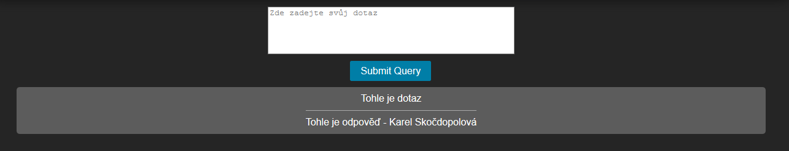

1. **Redaktor**

* 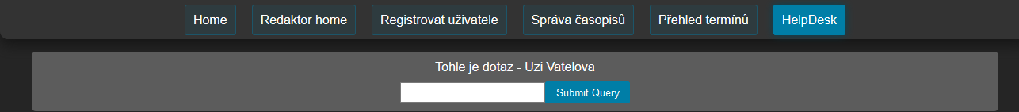Jakožto redaktor vidíte všechny dotazy odeslané na helpdesk, včetně odpovědí, seřezané podle času odeslání od nejnovějšího po nejstarší. Pokud dotaz nebyl zodpovězen, tak bude pod dotazem formulář pro odpověď.
* Po odeslání se odpověď zobrazí pod dotazem.